Информационно-статистический обзор
рассмотренных в ноябре 2020 года обращений, запросов информации
и сообщений граждан, объединений граждан, в том числе юридических лиц,
поступивших в адрес Главы Барабинского района Новосибирской области
и в администрацию Барабинского района Новосибирской области,
а также результатов рассмотрения обращений и принятых по ним мер

Рассмотрение письменных и личных обращений, устных сообщений и запросов граждан, объединений граждан, в том числе юридических лиц, поступивших в адрес Главы Барабинского района Новосибирской области и в администрацию Барабинского района Новосибирской области организовано в соответствии с Конституцией Российской Федерации, действующим федеральным и областным законодательством, нормативными актами администрации Барабинского района Новосибирской области.

Организацию работы по объективному, всестороннему и своевременному рассмотрению обращений граждан осуществляет общественная приемная Главы Барабинского района Новосибирской области.

В ноябре 2020 года в адрес Главы Барабинского района Новосибирской области и в администрацию Барабинского района Новосибирской области через общественную приемную Главы Барабинского района Новосибирской области поступило 12 обращений, сообщений (в октябре 2020 года - 19; в ноябре 2019 года - 13), в том числе:
- письменных обращений - 11 (в октябре 2020 года - 16; в ноябре 2019 года - 6);
- устных обращений на личных приемах Главы Барабинского района Новосибирской области - 0 (в октябре 2020 года - 1; в ноябре 2019 года – 3);
- обращений к руководителю общественной приемной Главы Барабинского района Новосибирской области - 1 (в октябре 2020 года - 2; в ноябре 2019 года - 3);
- устных сообщений и запросов в справочную телефонную службу общественной приемной Главы Барабинского района Новосибирской области - 0 (в октябре 2020 года - 0; в ноябре 2019 года - 1).

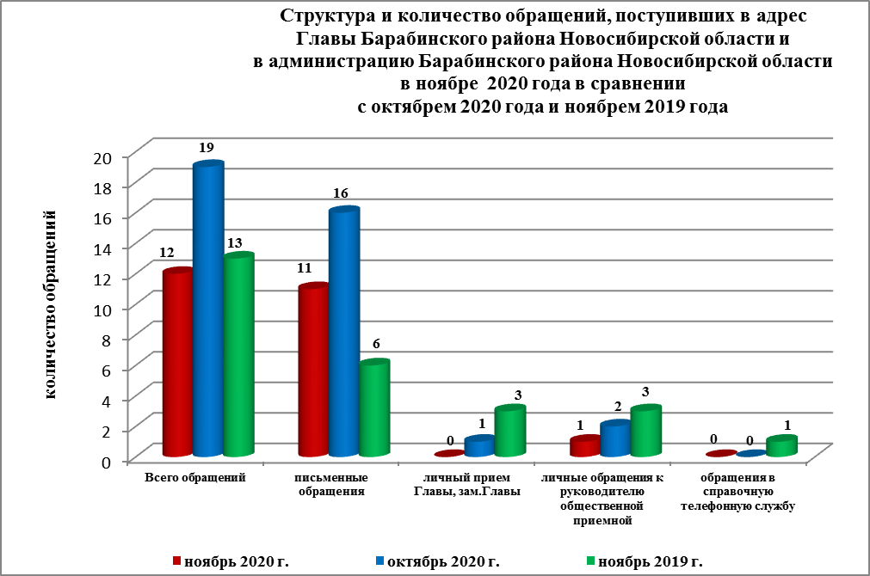

Все обращения, сообщения, запросы граждан, организаций и общественных объединений регистрируются в единой системе электронного документооборота и делопроизводства Правительства Новосибирской области.
В ноябре 2020 года общее количество письменных и личных обращений, устных сообщений и запросов уменьшилось на 37% (на 7 обращений) в сравнении с октябрем 2020 года и на 8% (на 1 обращение) в сравнении с ноябрем 2019 года.
В 12 обращениях, сообщениях содержатся 13 вопросов, относящихся к тематическим разделам:
- жилищно-коммунальная сфера - 7 (55% от общего количества вопросов);
- экономическая сфера - 2 (15%);
- государство, общество, политика - 2 (15%);
- оборона, безопасность, законность - 1 (7,5%);
- социальная сфера - 1 (7,5%).

Во исполнение Указа Президента Российской Федерации от 17.04.2017 №171
«О мониторинге и анализе результатов рассмотрения обращений граждан и организаций,
а также о мерах, принятых по таким обращениям» с 01.07.2017 руководителем общественной приемной Главы Барабинского Новосибирской области района в разделе «Результаты рассмотрения обращений» в защищенной части информационного ресурса ССТУ.РФ вносится информация об обращениях и результатах рассмотрения обращений, а также о мерах, принятых по обращениям, поступившим в администрацию Барабинского района Новосибирской области напрямую непосредственно от заявителя.

Письменные обращения
В ноябре 2020 года в администрацию Барабинского района Новосибирской области поступило 11 письменных обращений (в октябре 2020 года - 16; в ноябре 2019 года - 6).
Количество письменных обращений в ноябре 2020 уменьшилось на 31% (на 5 обращений) в сравнении с октябрем 2020 года и увеличилось на 83% (на 5 обращений) в сравнении с ноябрем 2019 года.

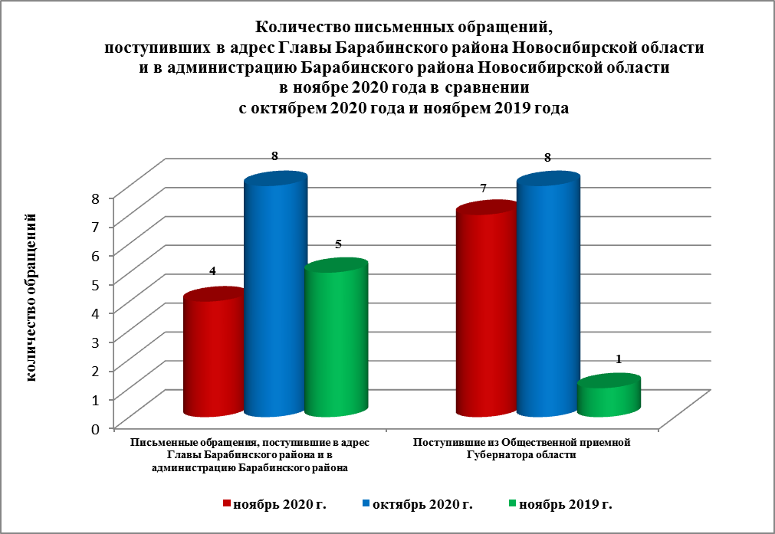

По видам письменные обращения подразделяются на:
- заявления - 11 (100%) (в октябре 2020 года - 14 (87,5%); в ноябре 2019 года - 6 (100%);
- запрос - 0 (в октябре 2020 года - 1 (6,25%); в ноябре 2019 года - 0);
- не обращение - 0 (в октябре 2020 года - 1 (6,25%); в ноябре 2019 года - 0).
11 письменных обращений содержат 12 вопросов, относящихся к тематическим разделам:
- жилищно-коммунальная сфера (обеспечение жильем по договору социального найма, ненадлежащее предоставление услуги по теплоснабжению, организация сбора и вывоза ТКО) - 7 (58% от общего количества вопросов);
- экономическая сфера (восстановление документов, смена разрешенного вида использования земельного участка) - 2 (17%);
- государство, общество, политика (о работе сотрудников администрации, рассмотрение обращений) - 2 (17%);
- оборона, безопасность, законность - 1 (8%) (установка бюста участнику ВОВ) - 1 (8%).

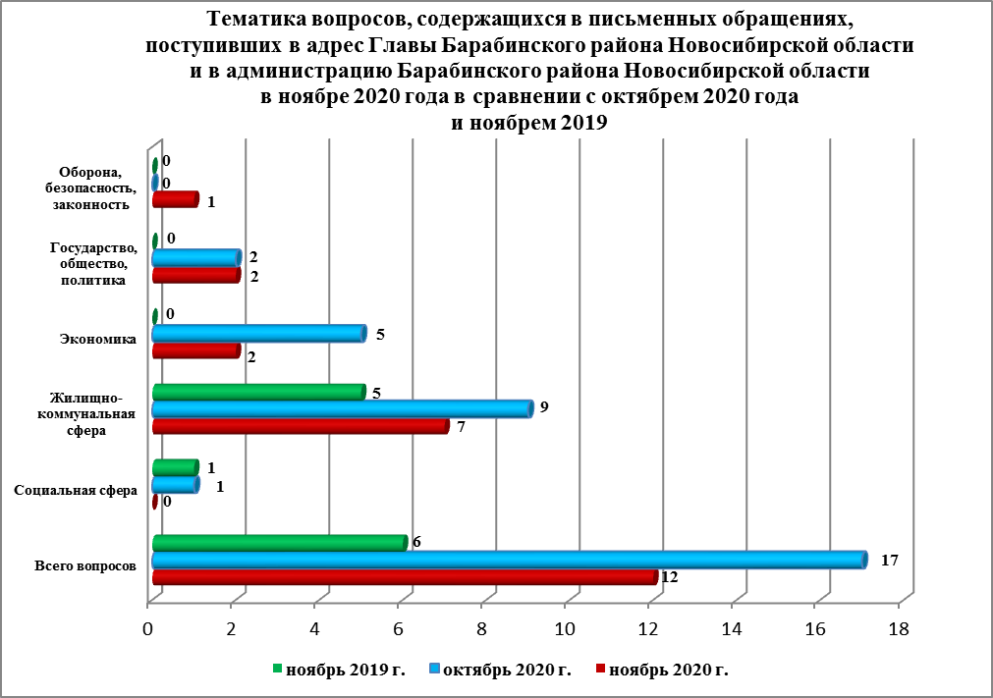

Контроль за своевременным, объективным и полным рассмотрением обращений осуществляют заместители Главы администрации Барабинского района Новосибирской области, руководитель общественной приемной. Обращение снимается с контроля Главой Барабинского района Новосибирской области в том случае, если дан полный и объективный ответ, подписанный Первым заместителем, заместителями Главы администрации или руководителем структурного подразделения администрации.

По результатам рассмотрения вопросов, содержащихся в письменных обращениях:
- поддержано (предложение признано целесообразным, заявление или жалоба - обоснованными и подлежащими удовлетворению) - 0 (в октябре 2020 года - 0;
в ноябре 2019 года - 0), в том числе приняты меры (фактически реализованные предложения, фактически удовлетворенные заявления или жалобы) - 0 (в октябре 2020 года - 0; в ноябре 2019 года - 0);
- разъяснено - 12 (100%) (в октябре 2020 года - 17 (100%); в ноябре 2019 года - 6 (100%).

Личный приём граждан
В соответствии с постановлением Главы Барабинского района Новосибирской области от 24.04.2018 № 420 «Об организации личных приёмов граждан в администрации Барабинского района» установлен единый день личного приёма граждан Главой Барабинского района Новосибирской области, заместителями Главы администрации Барабинского района Новосибирской области - каждая пятница месяца с 14.00 до 17.00.
В ноябре 2020 года на личный приём к Главе Барабинского района Новосибирской области граждане не обращались (в октябре 2020 года - 1; в ноябре 2019 года – 3).

Администрация Барабинского района Новосибирской области готова в постоянном режиме применять систему личного приема граждан на базе специального программного обеспечения по проведению личного приема в режиме видео-конференц-связи, аудио-связи (СПО УАРМ ОДПГ). В ноябре 2020 года личный прием в режиме видео-конференц-связи не проводился.

Устные сообщения и запросы в справочную телефонную службу общественной приёмной Главы Барабинского района Новосибирской области
В ноябре 2020 года в справочную телефонную службу сообщения и запросы не поступали (в октябре 2020 года - 0; в ноябре 2019 года - 1).

С 01.09.2017 года в администрации Барабинского района Новосибирской области внедрена система приёма и обработки в реальном режиме времени электронных сообщений, поступивших в форме смс-сообщений по справочному телефонному номеру справочной телефонной службы администрации Барабинского района Новосибирской области.
В ноябре 2020 года смс-сообщения в администрацию Барабинского района Новосибирской области не поступали.

Приём граждан руководителем
общественной приёмной Главы Барабинского района Новосибирской области
В ноябре 2020 года к руководителю общественной приёмной Главы Барабинского района Новосибирской области обратился 1 человек (в октябре 2020 года - 2; в ноябре 2019 года - 3) по вопросу, относящемуся к тематическому разделу «Социальная сфера» (оказание финансовой помощи на приобретение компьютеров для детей).
Заявителю дано устное разъяснение согласно действующему законодательству.

Контроль за соблюдением порядка рассмотрения обращений, оказание методической помощи в организации работы с обращениями, запросами информации
По состоянию на 01.12.2020 года в администрации Барабинского района Новосибирской области обращений, поставленных на контроль общественной приемной Главы Барабинского района Новосибирской области, с истекшими сроками рассмотрения нет.

